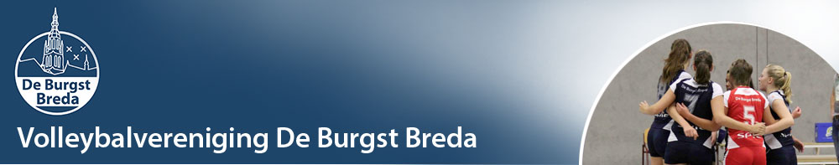
Aan alle recreatieve volleyballers
Ruim je carnavalskloffie dadelijk niet al te goed op…. want De Burgst organiseert zaterdag 5 maart het “foutste” recreanten toernooi ooit…..onder het genot van de nodige decibels met de meest heerlijkste foutste muziek van dit decennium gaan wij er een gezellig sportief fout volleybaltoernooi van maken.
Hebben jij en je team zin, om in jullie foutste outfit ever, jullie sportieve volleybaltalent een avond lang in de strijd te gooien en er misschien wel een gezellig teamuitje van te maken?? Dan is dit de gelegenheid om elkaar ook eens buiten de competitie te ontmoeten.
Voor wie: alle recreatieve sportievelingen
Wanneer: zaterdagavond 5 maart
Waar: Sporthal De Scharen in Breda
Aanvangstijd: 19:30
Start wedstrijden: 20:00
Prijsuitreiking: 23:00
Kosten: 30 euro per team over te maken op: 5286438 o.v.v. recreantentoernooi en je teamnaam t.n.v. Volleybalvereniging De Burgst
Wat willen wij weten: Dames…. Klasse / Heren…. …Klasse / MIX...... Klasse
Wat moet je doen om deel te nemen aan dit uber foute toernooi: verzin een leuke teamnaam en duik je verkleedkoffer in en meld je aan vóór 12 februari a.s. via: heleen@deburgst.nl
Mocht je géén geheel team op de been krijgen neem dan gerust even contact op zodat wij misschien nog een team voor je kunnen zoeken!
Waarom: zodat wij er een gezellig sportief foute avond van kunnen maken met elkaar!
Jullie doen toch ook mee?? Schrijf je snel in want: vol is vol!
Buiten de winnaars van het toernooi ontvangt het foutst verklede team ook een leuke foute prijs!!!
Met sportieve groet,

Volleybalvereniging De Burgst Breda

